**软件激活流程简化手机端APP**

**需求说明书**

|  |  |  |  |  |
| --- | --- | --- | --- | --- |
| **版本编号** | **作者** | **修订时间** | **修改描述** | **审核人** |
| V0.1 | 程翠平 | 20170323 | 首次编写 |  |
| V0.2 | 程翠平 | 20170324 | 添加生成机器端二维码功能 |  |
| V0.3 | 程翠平 | 20170406 | PC端和机器端生成二维码界面修改 |  |
|  |  |  |  |  |

**一、主要功能描述**

目前激活流程为销售人员填写激活信息后，通过QQ，手机短信人工编辑的方式将激活信息发送给上级人员，上级人员确认激活信息后再将信息发送给管理人员，最后由管理人员生成激活码。现将红外检测平台客户端和机器软件中激活信息生成二维码，销售人员使用‘软件激活平台‘APP扫描二维码后将激活信息发送给相对应的区域经理，区域经理可直接生成激活码并发送给销售人员，完成软件激活，大大简化了激活流程。

**二、生成二维码**

**2.1红外检测平台客户端软件**

安装红外检测平台客户端软件后，首次登录前需先激活软件，双击软件快捷方式后弹出软件激活界面，如图（2-1）；

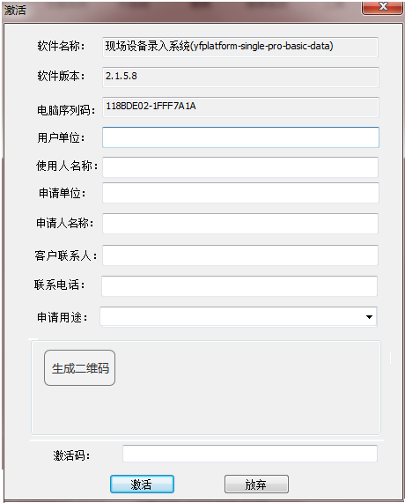 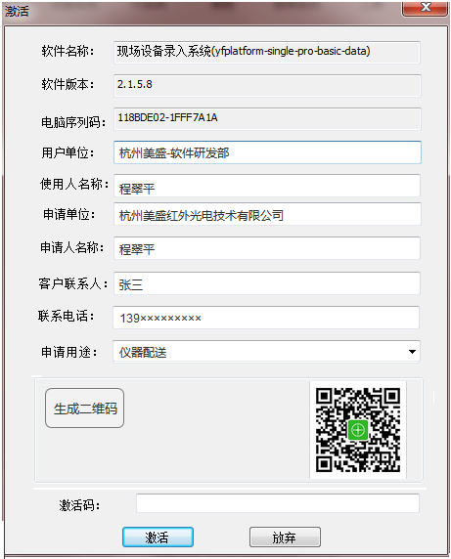

图2-1 图2-2

* 申请用途有仪器配送、检测配送、临时演示三种类型，用户可通过下拉按钮选择；
* 填写完整的激活信息后，点击‘生成二维码’按钮，系统根据激活信息生成一个相对应的二维码，且该二维码唯一，如图（2-2）；
* 若激活信息未填写，点击‘生成二维码’按钮，界面弹出相应的提示信息，如图（2-3）；

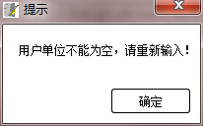

图2-3

**2.1机器端软件**

用户需安装生成机器端二维码的软件，软件界面如图（2-4），界面中默认显示软件名称，用户填写机器序列码及完整的信息后点击‘生成二维码’按钮，生成相对应的二维码，如图（2-5）；

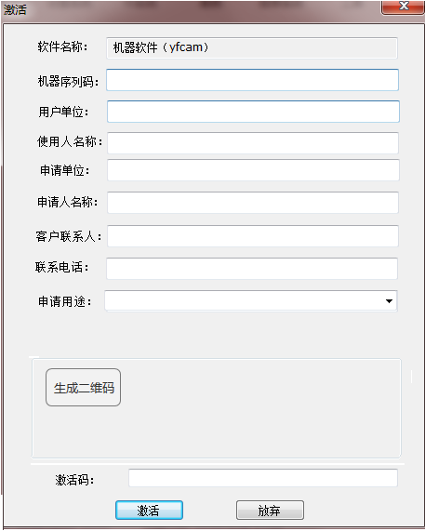 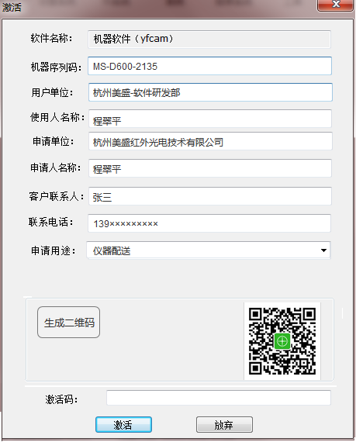

图2-4 图2-5

**三、软件激活平台手机APP**

**3.1人员登录**

生成二维码后，打开手机软件激活平台APP，在联网的情况下，进入APP用户登录界面，如图（3-1）；

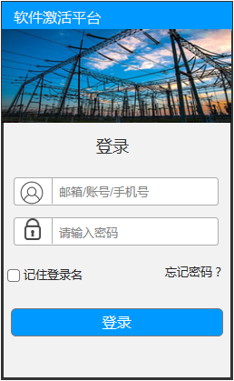

图3-1

* 用户输入正确的登录名和密码后，点击‘登录’按钮进入APP主界面，如图（3-2）；
* 选择‘记住登录名’后系统自动保存用户登录名，再次登录时直接显示登录名；

注：账号和密码由所属公司系统管理员分配

**3.2软件激活平台APP主界面**

* 软件激活平台APP主界面上方显示当前登录人员姓名及所属部门，点击人员图标，界面向右弹框显示人员详细信息，如图（3-3），向左滑动弹框或点击手机后退键，信息隐藏；

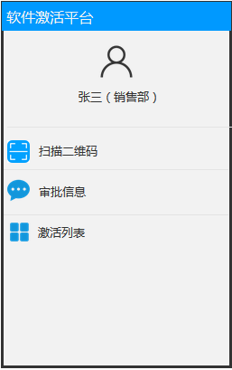 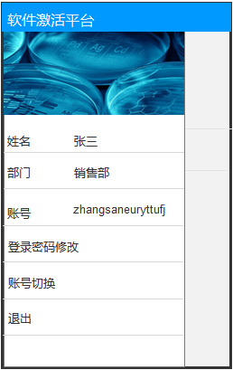

图3-2 图3-3

1. 登录密码修改

点击‘登录密码修改’，跳转为修改密码界面，如图（3-4），输入当前密码、新密码、确认新密码后，点击‘确认’按钮，则密码修改成功，界面跳转为APP登录界面（图3-1），输入新密码后可重新登录；

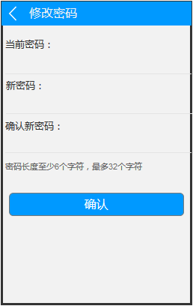

图3-4

1. 账号切换

点击‘账号切换’，界面跳转为APP登录界面（图3-1），用户可输入其他账号，实现账号切换；

1. 退出

点击‘退出’，直接退出APP，退出后将不在接收消息；

1. 通过手机Home键或手机后退键退出APP，APP仍处于后台运行状态，且接收激活消息；

**3.3 发送激活信息**

**（1）扫描二维码**

* 销售人员扫描二维码后得到完整的激活信息，如图（3-5），销售人员可根据实际情况手动添加备注信息且字数不限（备注信息不参与生成激活码），销售人员确认无误后点击‘发送’按钮，将激活信息发送给销售人员对应的区域经理，发送成功后界面弹出等待信息，如图（3-6）；
* 销售人员对应的区域经理由系统管理人员设置，若销售人员对应多个区域经理，则激活信息发送给多个区域经理；
* 若部分软件还需其他部门经理审核，则激活信息同时发送给其他部门经理；

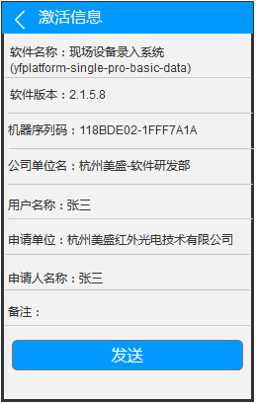 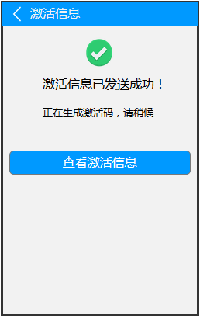

图3-5 图3-6

* 点击‘查看激活码信息’，则跳转为‘查看信息’界面，销售人员可再次查看详细的激活信息，如图（3-7）

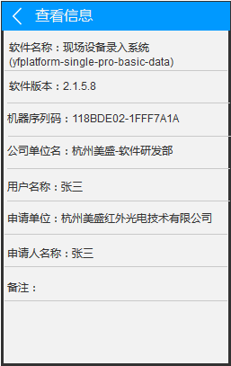

图3-7

**3.4生成并接收激活码(区域经理 页面）**

**3.4.1一般软件**

* 销售人员将激活信息发送给区域经理后，若区域经理手机中红外检测软件激活平台APP处于运行状态（或在后台运行），区域经理接收‘等待激活’消息弹框，如图（3-8）

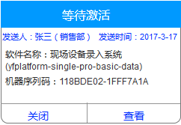 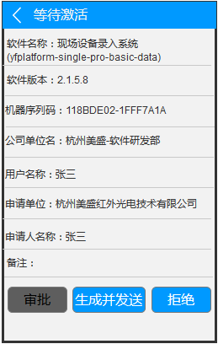

图3-8 图3-9

1）点击‘关闭’按钮，关闭弹框；

2）点击‘查看’按钮，进入等待激活信息界面，区域经理可查看详细信息，如图（3-9）

* 当前软件为一般软件，不需总经理审批，‘审批’按钮置灰，区域经理可直接生成激活码，；
* 点击‘拒绝’按钮，则该条激活信息被拒绝，系统不会生成激活码，同时将拒绝信息反馈给销售人员，界面跳转为APP主界面(首页)；
* 区域经理经审核后点击‘生成并发送’按钮，系统生成激活码并发送给销售人员及区域经理，且激活码以弹框的形式显示如图（3-10）

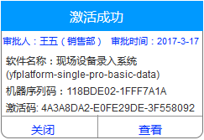 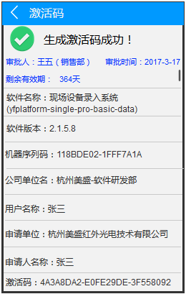

滚动条

图3-10 图3-11

1）弹框中显示审批人员，审批时间，软件名称、机器序列码、激活码，销售人员可直接将激活码填写至客户端激活界面，完成软件激活；

2）点击弹框中‘查看’按钮，进入激活码界面如图（3-11），用户可详细查看激活信息；

3）默认激活码有效期为一年，从激活成功开始实时显示剩余有效期，超过有效期后需重新申请激活码；

4）点击弹框中‘关闭’按钮，则关闭弹框，界面跳转为APP主界面；

注：若销售员同时对应多个区域经理，激活信息将发送给多个区域经理，若其中一个区域经理生成激活码后，其他区域经理可直接忽略该条信息（该功能主要由系统管理员设置）；

**3.4.2 特殊软件**

* 销售人员将激活信息发送给区域经理后，若当前软件为特殊软件，区域经理无此权限生成激活码，如图（3-12），需将激活信息提交至总经理授权人审批；

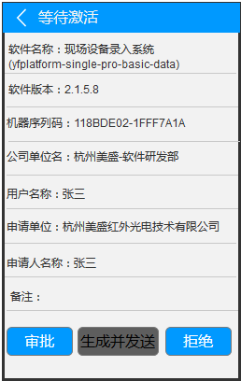

图3-12

* 总经理授权人接收区域经理发送的激活信息后，可拒绝或生成激活码，操作流程同上；
* 总经理或总经理授权人都能接收并生成激活信息，两者之间为‘或’的关系，即总经理及总经理授权人只要有一方审批即可生效，另一方可不做处理；

**3.5审批信息**

* 销售人员发送激活信息成功后可通过‘主界面—审批信息’查看当前激活信息状态，如图（3-13）；

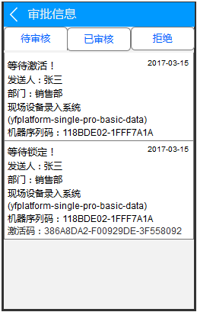 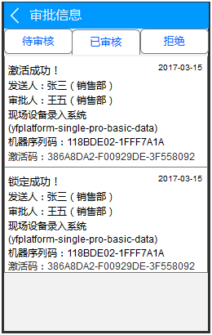

图3-13 图3-14

* 所有的激活信息共分为3种状态，待审核、已审核、拒绝，且所有状态的激活信息都不能删除；
* ‘待审核’中的信息为当前等待处理的激活信息，该信息为临时存放，信息审核完成后移至相应的状态中；
* 若待审核信息被区域经理接收并审核后，则该条信息由‘待审核’状态变为‘已审核’状态，如图（3-14）
* 若待审核信息已被区域经理拒绝，则该条信息状态由‘待审核’状态变为‘拒绝’，如图（3-15）；

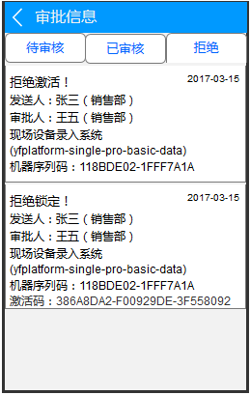

图3-15

**3.6激活列表**

* 激活信息激活成功后，用户可通过‘主界面—激活列表’查看所有的已激活信息，如图（3-16）；

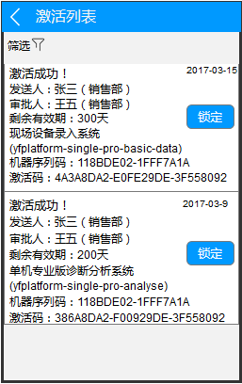 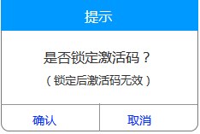

图3-16 图3-17

* 点击任意一条激活消息，界面跳转为相应的‘激活码’界面（图3-11），用户可查看详细的激活信息；
* 激活码生成后，默认为正常状态，激活码可正常使用；针对部分激活信息，用户可通过点击‘锁定’按钮锁定激活码，锁定后激活码失效不能使用；
* 若销售人员点击‘锁定’按钮，界面弹出提示信息如图（3-17）；
* 点击‘取消’按钮，取消此次操作；
* 点击‘确认’按钮，系统将锁定信息发送给销售员对应的区域经理，若区域经理手机中软件激活平台APP处于运行状态，则锁定信息以弹框的形式显示，如图（3-18），区域经理点击‘查看’按钮即可查看详细信息，如图（3-19）；

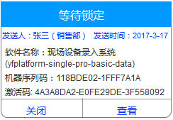 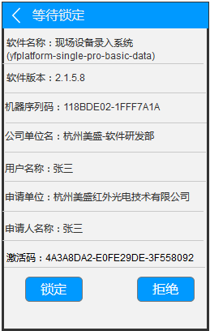

图3-18 图3-19

1. 区域经理点击‘拒绝’按钮，则该条锁定信息被拒绝，且系统将拒绝信息反馈给销售人员，激活码仍可使用；
2. 区域经理点击‘锁定’按钮，则该条信息被锁定，且系统将锁定信息反馈给销售人员，激活码无效不能使用；

* 激活信息被锁定成功后，该条信息变为灰色且‘锁定’状态变为‘解锁’状态，如图（3-20）；

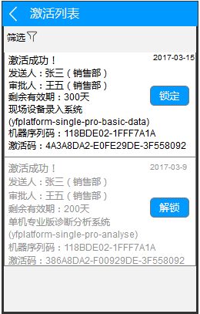

图3-20

* 点击‘解锁’按钮，操作流程同锁定流程，解锁成功后激活码可再次正常使用；
* 设置激活码的锁定或正常状态只有区域经理及总经理授权人有此权限，销售人员无权限；
* 点击‘筛选’按钮，界面右侧弹出筛选选择信息，销售人员筛选界面如图（3-21），区域经理及总经理筛选界面如图（3-22）

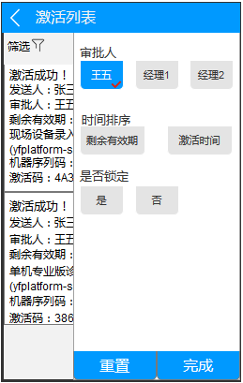 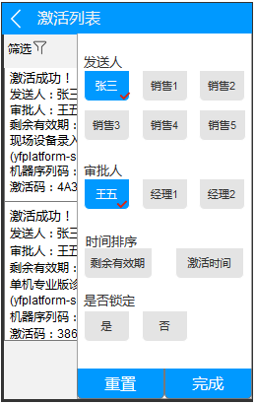

图3-21 图3-22

* 销售人员可通过审批人，剩余有效期，激活时间，是否锁定进行筛选，区域经理或总经理可通过发送人，审批人，剩余有效期，激活时间，是否锁定进行筛选；
* 发送人，审批人可多选，时间排序和是否激活只能单选，且发送人，审批人时间排序和是否激活为与&的关系；
* 发送人和审批人中的具体人员由系统管理员配置；
* 时间排序中，点击‘剩余有效期’筛选结果为按照剩余有效时间从小到大排列，点击‘激活时间’筛选结果为按照激活先后倒序排列（即最近生成的激活码排在最顶层）；
* 选中某条筛选信息后，该条信息变成蓝色突出显示，再次点击该条信息，取消选中状态；
* 点击‘重置’按钮，之前选中的信息全部取消，处于未筛选状态，点击‘完成’按钮返回激活列表界面；
* 经过筛选后在激活列表最上方显示筛选条件，列表中的信息按照筛选条件过滤，如图（3-23）；



图3-23

注：一般软件发送流程为销售员→区域经理→生成激活码，特殊软件发送流程为销售员→区域经理→总经理或总经理授权人→生成激活码，且软件类型由系统管理员设置；

**3.7区域经理**

* 区域经理或其他部门经理（如技术部经理）通过扫描二维码得到激活信息后，若当前软件为一般软件，且只有一条激活流程，则按照激活流程生成激活码；若软件存在不同的激活流程，则区域经理还需选择软件激活流程，如（3-24）；

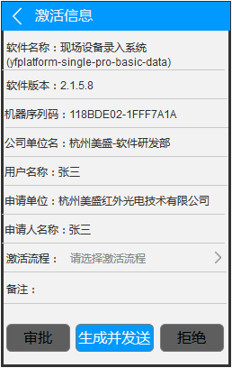 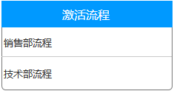

图3-24 图3-25

* 点击选择按钮，弹出激活流程选择框，如图（3-25），选择其中一种激活流程后，则根据选择的激活流程进行，具体流程如图（3-26）；
* 若未选择激活流程，直接点击‘生成并发送’按钮，界面弹出提示信息‘请选择激活流程’；

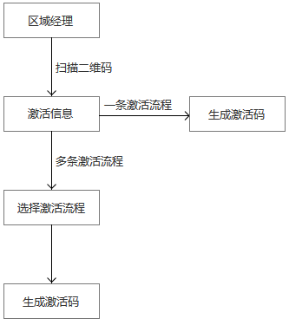

图3-26

* 若当前软件为特殊软件，区域经理无此权限激活需提交至总经理授权人审批，如图（3-26），操作流程同上；

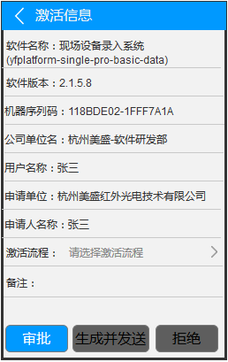

图3-26